**Национальный исследовательский технологический университет «МИСИС»**

**Институт технологий и компьютерных наук (ИКН)**

**Курс «Вычислительные машины, сети и системы»**

Лабораторная работа № 3

**«Моделирование работы ЛВС»**

Выполнила: студентка группы БИВТ-23-1

Егорова К.И.

Проверил: КТН, СНС Микитенко И.И

Москва, 2023

***Цель работы:***

1. ***Обосновать необходимость применения в будущей деятельности IT-инженера классов программного обеспечения (ПО) для моделирования работы компьютерных сетей.***
2. ***Изучить и провести сравнительную оценку возможностей ПО моделирования работы ЛВС, обосновать выбор лучшей программы из рассматриваемого набора.***

***Ход работы:***

***Пункт 1.***

***Программы 1-го класса предназначены для создания моделей реальных или планируемых компьютерных сетей и на основе этих моделей дальнейшего непосредственного изучения работы сетей. Примеры программ: GNS3, NetEmul, VIRL, EVE-NG, Boson NetSim. Подробнее они будут рассмотрены далее.***

***Программы 2-го класса представляют собой программы для составления только схемы сети – физической и/или логической топологии сети. Пример отечественной программы: 10-Strike LANState (Pro)***

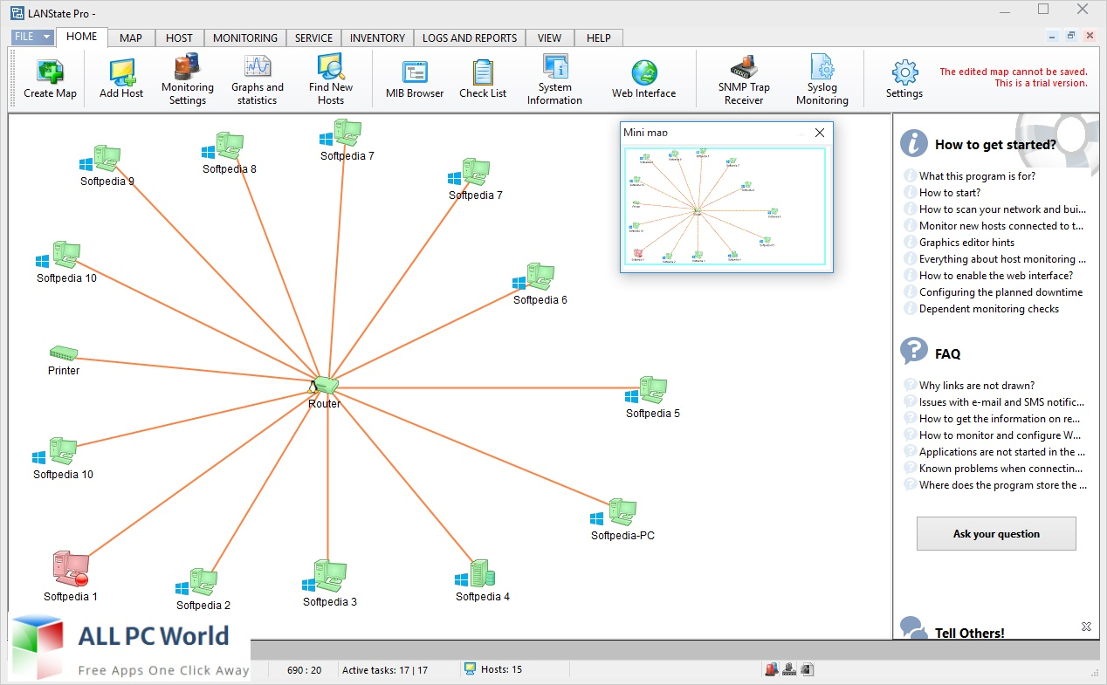

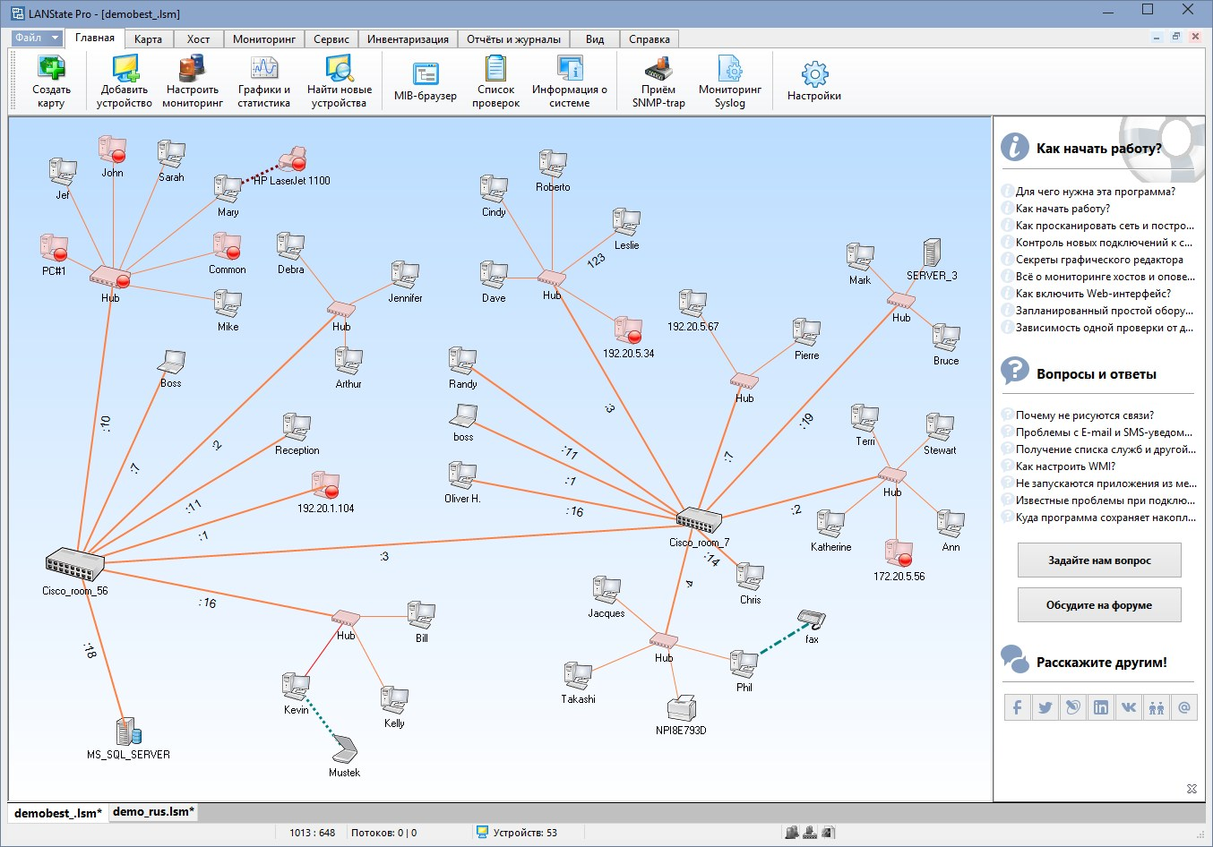

***Программа представляет собой монитор состояния устройств сети, позволяет вовремя получать информацию о работе различных служб, открытых портах и т.д. и оперативно реагировать на различные события.***

***Возможности:***

* ***автоматическое построение схемы сети, используя информацию из найденных коммутаторов;***
* ***в основе функционирования лежит периодический опрос устройств, помещенных на карту путем последовательного выполнения заданных для каждого устройства проверок***
* ***настройка реакции программы на то или иное событие (включение/выключение устройства);***
* ***единожды просканировав сеть, можно пользоваться затем сформированной картой сети, что в несколько раз ускоряет доступ к свойствам, ресурсам удаленных хостов и их управлению;***

***Программы 3-го класса представляют собой симуляторы компьютерных сетей, то есть ори паразитируют на уже существующих каналах связи. Каналы связи создают свои шифрованные трубки. Пример программы: Hamachi***

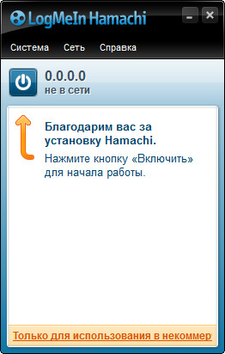 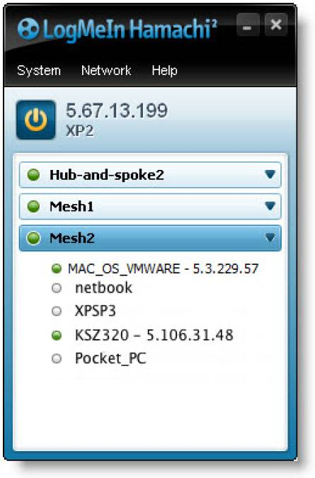

***Программа представляет собой программное обеспечение, предназначенное для построения VPN. Hamachi позволяет создать собственную защищённую сеть из компьютеров, соединённых через интернет, как будто они соединены одной физической локальной сетью. LogMeIn Inc.***

***Возможности LogMeIn Hamachi:***

***– не требуется никакое дополнительное оборудование для построения сети;***

***– простота сети типа VPN на протоколе SSL сочетается с возможностями подключения сети VPN с использованием протокола IP-sec;***

***– если скачать и создать VPN-сеть при помощи Hamachi, то соединения внутри такой сети полностью безопасны благодаря туннелированию зашифрованной информации через частные и публичные сети;***

***– Hamachi управляется при помощи веб-интерфейса, что гарантирует доступ откуда угодно и в любое время, возможность работы на всех устройствах;***

***Пункт 2.***

***1) Boson NetSi***

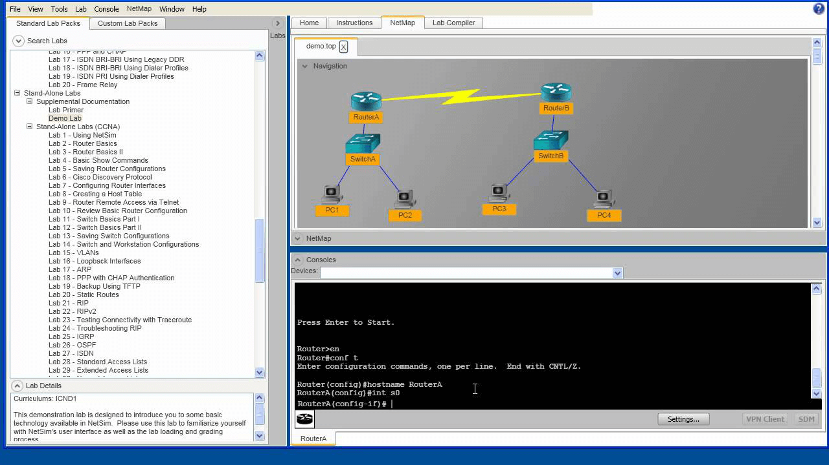

***Интерфейс программы***

***Boson NetSim – программное обеспечение, которое моделирует работу сетевого оборудования Cisco***

***Преимущества:***

* *Поставляется вместе со всеми лабораторными работами от Boson, и нет необходимости загружать отдельные файлы и импортировать их позже в NetSim.*
* *Весь процесс загрузки, отделки и сортировки лабораторных работ осуществляется в самом приложении.*
* *Построение и загрузка топологий сетей могут быть легко выполнены с помощью приложения.*
* *Есть возможность просматривать топологии, загруженные другими участниками сообщества, и загружать их в приложение.*
* *Реалистичные функции терминала.*
* *Понятная система настройки от GNS3.*
* *Могут быть включены дополнительные модули для настройки сетевого устройства. Когда устройство подключено к топологии сети, программное обеспечение спрашивает, какие именно модули вы хотите добавить.*

***Недостатки:***

* ***Платный сетевой симулятор.***
* *В окне «топология сети» отображается ограниченный объем информации, особенно во время выполнения имитационной топологии.*
* *Как только топология сети запущена, ее нельзя изменять, пока она не остановлена.*
* *Нет способа просмотреть содержимое отдельных пакетов, проходящее по сети.*
* *Все сетевые устройства имитируются в режиме реального времени.*
* *NetSim доступен только для операционных систем Windows.*
* *Активная топология сети не обеспечивает достаточную визуальную обратную связь относительно состояния устройств, связей и передачи данных.*
* *Программное обеспечение NetSim, имитирующее Cisco IOS, имеет странное поведение, не проявляемое на реальном оборудовании Cisco, особенно при использовании контекстно-зависимой справки или выполнении несуществующих команд.*

***2) GNS3:***

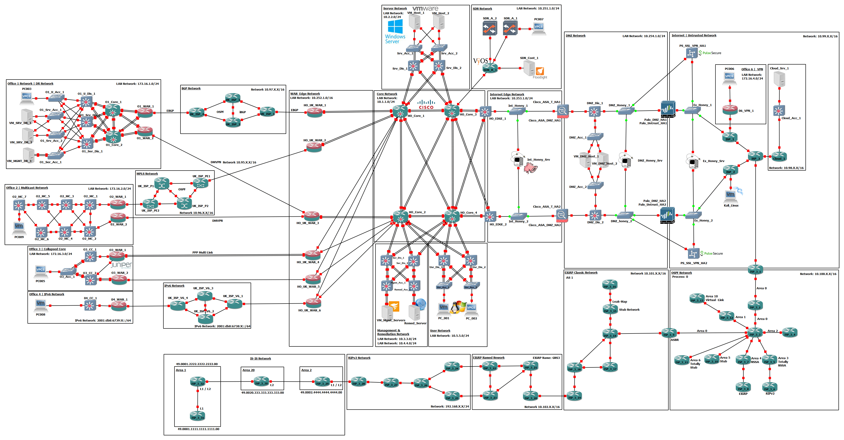

***Интерфейс программы***

***GNS3 — это графический симулятор сети, который позволяет смоделировать виртуальную сеть из маршрутизаторов и виртуальных машин.***

***Преимущества:***

* ***Бесплатный интерфейс клиент-сервер с открытым исходным кодом для эмуляции и виртуализации сети.***
* ***Прост в установке и реализации, что делает его популярным выбором как на любительском, так и на профессиональном уровне.***
* ***Имеет хорошую документацию с иллюстрациями для начинающих пользователей или при необходимости руководства по расширенной конфигурации.***
* ***Поддерживает большой объем виртуальных сетевых устройств от различных поставщиков сетевого оборудования.***
* ***В GNS3 каждое виртуальное сетевое устройство можно запускать и останавливать независимо от других виртуальных устройств.***
* ***Имеет сообщество разработчиков и пользователей, главное преимущество которого – положительная обратная связь.***
* ***Эмулятор не только поддерживает Ethernet-соединения между сетевыми устройствами, но и позволяет устанавливать последовательные соединения между устройствами, поддерживающие соответствующие модули.***

***Недостатки:***

* ***Программное обеспечение GNS3 не имеет встроенных образов сетевых операционных систем. Поэтому для эмуляции любых маршрутизаторов или коммутаторов Cisco необходимо сначала иметь существующий образ программного обеспечения Cisco IOS, совместимый с GNS3.***
* ***Необходимость создавать свои собственные программные образы сетевых устройств для эмуляции. Интегрирование образов программного обеспечения Cisco IOS в GNS3 было бы незаконным. Наличие этих образов является важным фактором, и это необходимо учитывать перед развертыванием GNS3 для личного или коммерческого использования.***

***3) VIRL***

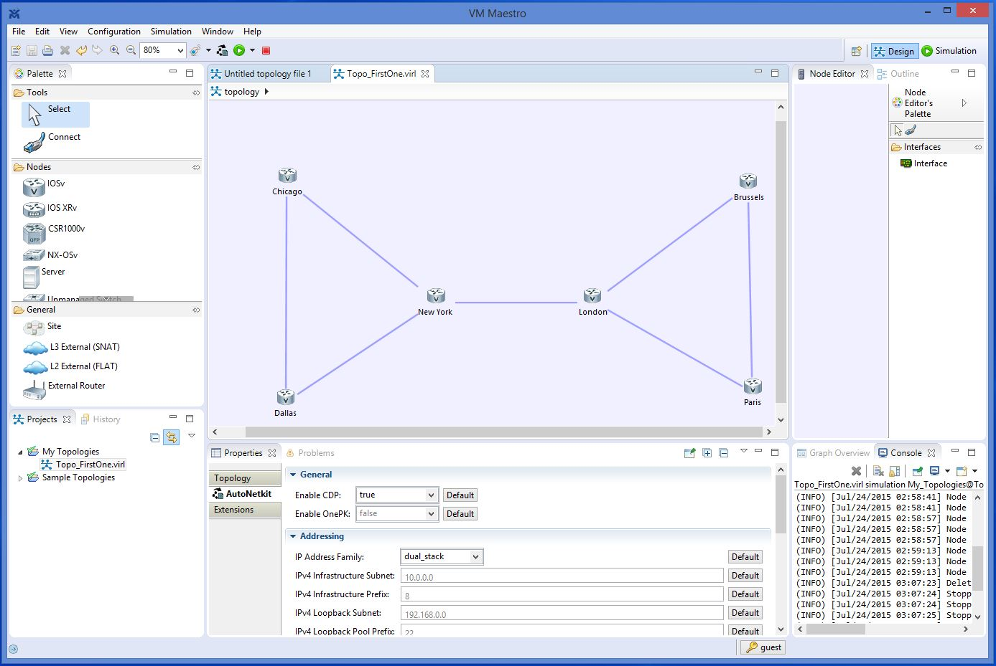

***Интерфейс программы***

***VIRL – это фирменный эмулятор виртуальной сети Cisco, предназначенный для образовательных учреждений и частных лиц.***

***Преимущества:***

* ***Установка сервера VIRL открывает законный, лицензированный доступ к различным образам программного обеспечения Cisco. Эти программные образы могут быть извлечены из сервера VIRL и установлены в других сетевых эмуляторах, таких как GNS3.***
* ***Экспорт топологии сети прост.***
* ***Эмулятор включает в себя функцию AutoNetKit, которая позволяет автоматически заполнять базовую конфигурацию функций на узлах по всей топологии сети.***

***Недостатки:***

* ***Доступ к VIRL Personal Edition стоит 199$ в год. Однако лицензия Personal Edition позволяет одновременно запускать только 20 узлов во всех активных симуляциях.***
* ***Эмулятор требует больше вычислительной мощности и памяти по сравнению с другими решениями.***
* ***В VIRL поддерживаются только интерфейсы Ethernet. Поэтому, если нужен доступ к последовательным интерфейсам, придется использовать Packet Tracer или NetSim.***
* ***После запуска топологии нельзя ее изменять. Нельзя добавлять или удалять узлы, а также добавлять или удалять соединения между узлами.***
* ***Ресурсоемкая работа сервера VIRL и отсутствие поддержки последовательных интерфейсов.***

***4) EVE-NG***

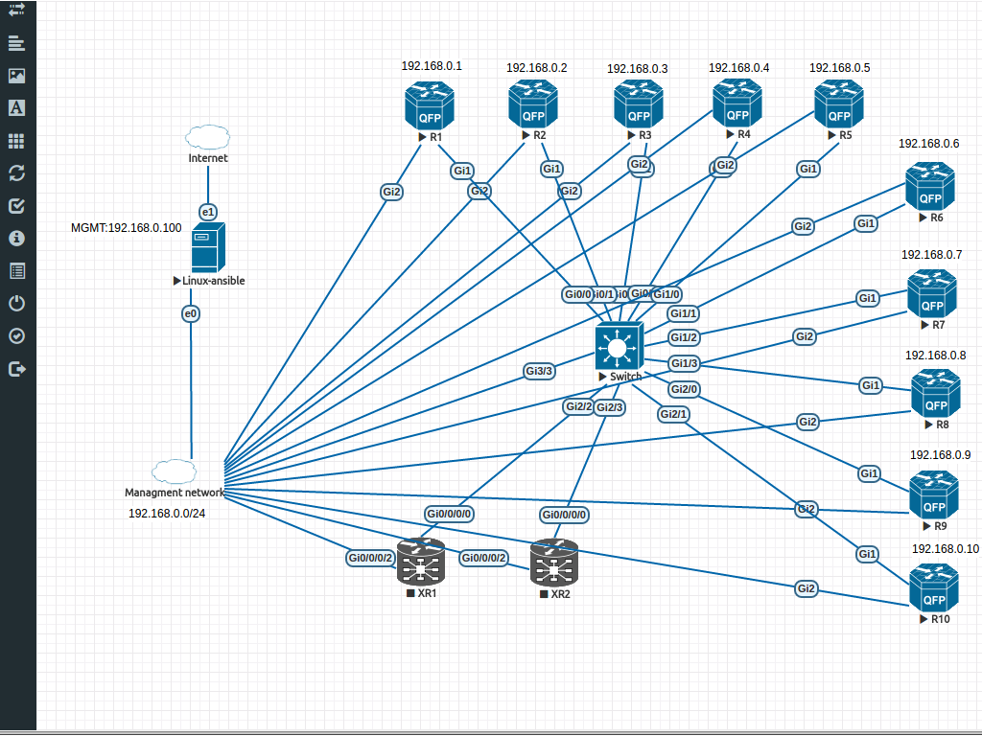

***Интерфейс программы***

***EVE-NG — это эмулированная виртуальная среда следующего поколения, позволяющая создать полноценную виртуальную лабораторию с сетевым оборудованием и программным обеспечением ведущих мировых производителей.***

***Преимущества:***

* ***Компания предлагает бесплатное издание, а также профессиональное издание за $110,75 в год.***
* ***Клиент EVE-NG – это ключевая особенность, которая отличает данный эмулятор от VIRL и GNS3. В EVE проектирование, подключение и управление сетевыми топологиями выполняется через браузер. Не нужно загружать и устанавливать отдельное приложение в дополнение к серверу для виртуализации, подключения и настройки сетевых устройств.***
* ***Позволяет изменять топологии сети во время их активного выполнения – это отличная экономия времени при работе с узлами, которые долго загружаются.***

***Недостатки:***

* ***Бесплатное издание имеет ограничение в 63 узла для каждой виртуальной лаборатории. А в профессиональном издании отсутствует ряд административных функций, в том числе поддержка нескольких пользователей, ролей пользователей.***
* ***В бесплатном издании в документации EVE-NG трудно ориентироваться.***
* ***В бесплатном издании эмулятор не предоставляет никаких программных образов. Поэтому необходимо иметь лицензионный доступ к образам программного обеспечения сетевых устройств, чтобы эмулировать их через EVE-NG.***
* ***Дополнительный недостаток – процесс установки образа программного обеспечения виртуального сетевого устройства требует доступа по SSH к серверу EVE-NG. А также необходимы навыки работы с оболочкой Linux для импорта программных устройств, используемых в сетевых топологиях.***

***5) NetEmul***

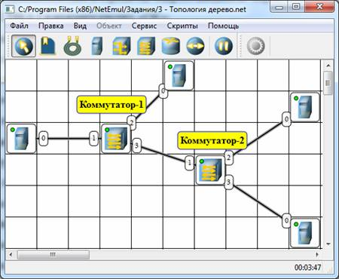

***Интерфейс программы***

***Netemul - это программа для моделирования компьютерных сетей. Позволяет строить, настроить сети и проверить их доступность.***

***Преимущества:***

* ***Визуализизация работы компьютерных сетей.***
* ***Точная и детальная настройка каждого компонента сети.***
* ***Программа свободно распространяется***
* ***Является бесплатной.***

***Недостатки:***

* ***Выход из строя центрального переключателя(switch) звезды обернётся неработоспособностью сети (или сегмента сети) в целом.***
* ***Для прокладки сети зачастую требуется больше кабеля, чем для большинства других топологий.***
* ***Конечное число рабочих станций в сети (или сегменте сети) ограничено количеством портов в центральном концентраторе.***
* ***Любые неполадки в сети, как обрыв кабеля, выход из строя терминатора полностью уничтожают работу всей сети.***
* ***Сложная локализация неисправностей.***
* ***С добавлением новых рабочих станций падает производительность сети.***
* ***Выход из строя одной рабочей станции, и другие неполадки (обрыв кабеля), отражаются на работоспособности всей сети.***

***Пример построения сети из двух ПК и коммутатора в программе NetEmul:***

***1. Отрисовка схемы сети.***

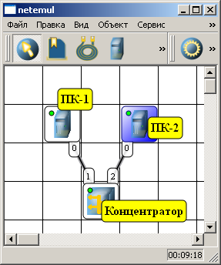

***2. Создание соединения сетевых устройств.***

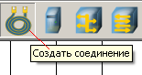

***3. Выбор начальных настроек соединения.***

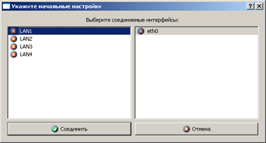

***4. Соединение устройств***

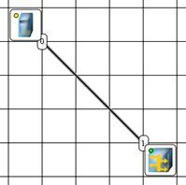

***5. Создаем интерфейсы и задаем IP адрес и маску ПК.***

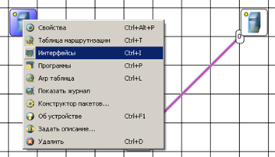

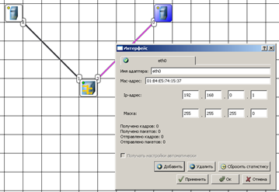

***6. Сеть создана. Отправляем данные по протоколу TCP и производим проверку. Анимация показывает движение пакетов по сети.***

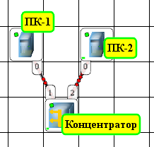

***Пункт 4.***

|  |  |  |  |  |  |  |
| --- | --- | --- | --- | --- | --- | --- |
| **N пп** | **Показатели для оценивания ПО** | **GNS3** | **NetEmul** | **VIRL** | **EVE-NG** | **Boson NetSim** |
| 1 | Доступность (стоимость) программного продукта | 5 | 5 | 1 | 3 | 2 |
| 2 | Обширность применения для составления схемы ЛВС компонентов сетевых устройств (ПК, коммутаторов, маршрутизаторов и др.) | 5 | 4 | 2 | 3 | 1 |
| 3 | Обширность применения для составления схемы ЛВС каналов связи (проводные каждого типа, оптоволокно, беспроводные) | 4 | 3 | 5 | 2 | 1 |
| 4 | Возможность и глубина настройки отдельных компонентов сетевых устройств | 3 | 2 | 4 | 1 | 5 |
| 5 | Возможность визуального соединения сетевых устройств между собой соответствующими каналами связи | 3 | 5 | 4 | 3 | 4 |
| 6 | Визуализация прохождения сигнала (информации) по каналам связи между сетевыми устройствами | 2 | 5 | 3 | 4 | 1 |
| 7 | Визуализация ошибок в неверной настройке сетевых устройств и сетевых соединений | 2 | 5 | 3 | 4 | 1 |
| 8 | Реализация проведения сетевого обмена и последующий его анализ | 1 | 4 | 3 | 5 | 2 |
| 9 | Возможность оценивания качества работы сети по параметрам и выявление узких мест | 2 | 5 | 1 | 3 | 4 |
| 10 | Возможность оценивания вопросов безопасности работы сети по отдельным параметрам и выявление узких мест | 2 | 4 | 1 | 3 | 5 |
| 11 | Уникальные особенности программного продукта | 5 | 4 | 1 | 3 | 2 |
| 12 | Восприимчивость интерфейса и удобство работы с программой | 5 | 4 | 3 | 1 | 2 |
|  | **Итоговая суммарная оценка** | 3,25 | 4,2 | 2,6 | 2,9 | 2,1 |

***На базе изученного материала и проведенной мной оценки я выбрала программу NetEmul, как самую лучшую, потому что она является достаточно простой в освоении, имеет понятный интерфейс и визуализацию прохождения сигнала по каналам связи между сетевыми устройствами, а также визуализацию ошибок. Помимо этого, программа является отечественной разработкой, что в юольшей степени исключает возможность ее удаления и закрытия к ней доступа в России. Еще одно ее преимущество перед другими программами - это бесплатное использование.***

***Вывод:***

***В ходе выполнения лабораторной работы я познакомилась с моделированием работы ЛВС, углубила свои знания в данной области и на основе проведенного мной анализа и сравнения различных программ выделила для себя NetEmul как наилучшую для моделирования сетей.***

***Помимо этого, я убедилась, что применение ПО для программного моделирования работы сетей является неотъемлемой частью работы IT-инженера, так как позволяет повысить эффективность, снизить риски и обеспечить более качественное функционирование сетей.***